Liceo Particular Mixto San Felipe

Unidad Técnico Pedagógica

Enseñanza Básica

**GUÍA DE TRABAJO N° 3 MÚSICA**

**PRIMERO BÁSICO SEMANA DEL 06 AL 09 DE ABRIL, SEMANA DEL 27 AL 30 DE ABRIL**

|  |  |
| --- | --- |
| **Objetivo** | Reconocer y experimentar a través de la música, los distintos tonos, ritmos, timbres e intensidad del sonido. |
| **Instrucciones** | Con la ayuda de los padres, realizar las siguientes actividades: escuchar y memorizar nuestro himno nacional, escuchar audios de los instrumentos musicales y adivinar de cual se trata. |
| **Descripción del Aprendizaje** | Reforzar percepción auditiva |
| **Ponderación de la Guía** | 30 % |
| **Correo del docente para consultas** | [lsalinas@liceomixto.cl](mailto:lsalinas@liceomixto.cl) / vferreira@liceomixto.cl |

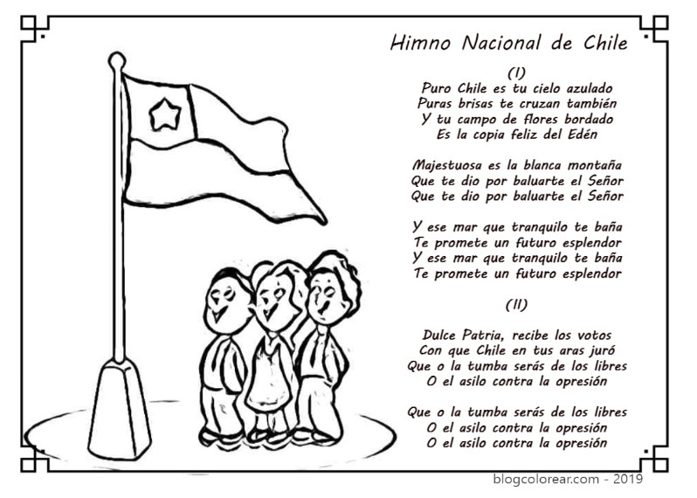**Instrucciones 1:** Con la ayuda de los padres escuchar, repetir y memorizar nuestro himno nacional; se deja el enlace para escuchar <https://www.youtube.com/watch?v=Gvkk_DEUsd8>

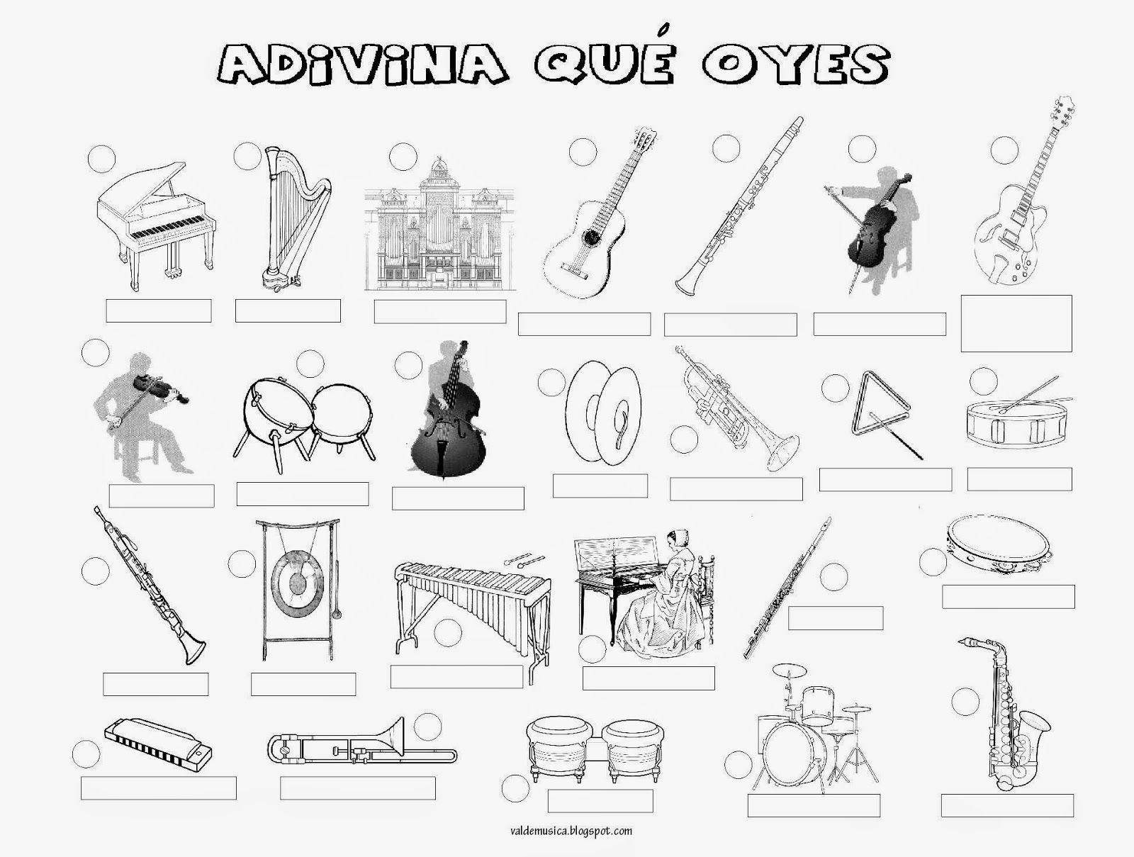**Instrucciones 2:** Con la ayuda de los padres escuchar, los sonidos de diferentes instrumentos musicales y adivinar cuál es el que suena. Colocar el número según corresponda, según van apareciendo y sonando cada instrumento. Se deja enlace de audio: <https://www.youtube.com/watch?v=boCQpqAkuRs>